PADRINO : **SERGI FORMENTIN**

APPELLIDO : **MARA**

NOMBRE : **Danielson**

FECHA DE NACIMIENTO : EDAD :

NOMBRE DE LOS PADRES:

CLASE : **12ème**

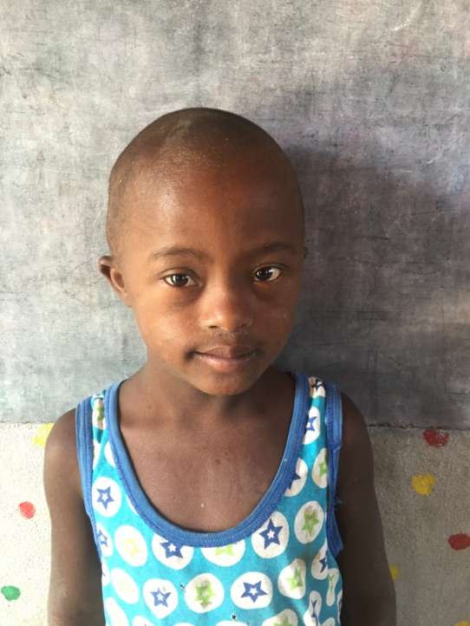

**NOTAS TRIMESTRIALES**

1ER TRIMESTRE : ENERO

2ER TRIMESTRE : ENERO

3ER TRIMESTRE : ENERO